Портфолио обучающегося ФКОУ ВО Кузбасский институт ФСИН России

Березовской Анастасии Юрьевны
Курсанта 13 учебной группы ФПД
набора 2020 года

Перечень индивидуальных образовательных достижений
№ п/п | Вид образовательных достижений |  | Описание индивидуальных образовательных достижений | Подтверждение уровня (факта) индивидуальных образовательных достижений | Самооценка образовательных достижений (индекс ИОД) | Примечания
1 | 2 |  | 3 | 4 | 5 | 6
Достижения в освоении основной образовательной программы
(образовательная активность)
1 | Уровень успеваемости за весь период обучения |  | Сдача экзаменационной сессии за 1 семестр | Ведомость промежуточной аттестации ПА-1 | СБу-балл | 4
 |  |  | Сдача экзаменационной сессии за 2 семестр | Ведомость промежуточной аттестации ПА-1 | СБу-балл | 4,29
 | Индекс ИОД по освоению основной образовательной программы |  |  |  | 4,14
Достижения в исследовательской и творческой деятельности
(творческая активность)
 | Курсовая работа по ТГП | «Законотворчество и законодательная техника» |  |  | 2
 | Участие в конференции «Вклад уголовно-исполнительной системы в развитие Кузбасса» | Участие |  | Рапорт | 0,5 | Приложение №1,2
 | Конференция «История уголовно-исполнительной системы России: человек-общество-государство» | Участие с темой «Шаражки в годы Великой отечественной войны» |  | Рапорт | 0,5 | Приложение №3
 | Участие в викторине «Три столетия Кузбасса» | Участие |  | Рапорт | 0,5 | Приложение №4,5  ..\HPSCANS\сканирование0004.pdf
 | Состоит в Вокальном творческом коллективе |  |  | Рапорт | 1
 | Состоит в хореографическом творческом коллективе |  |  | Рапорт | 1
 | 1 отборочный этап городского фестиваля непрофессионального творчества «Студенческая весна» 30.03.2021 | 1 место |  | Диплом | 3
 | 1 этап фестиваля художественного творчества среди студентов «Студенческая весна 2021» 08.04.2021 | 1 место в номинации «Эстрадный танец» |  | Диплом 1 степени | 3
 | Концерт в Доме Культуры 09.04.2021 | Участие |  | Рапорт | 0,5 | Приложение 6
 | Концертная программа к смотру-конкурсу на лучшего начальника караула по охране объектов ФСИН России Дальневосточного и Сибирского федеральных округов 03.06.2021 | Участие |  | Рапорт | 0,5
 | Концерт, посвященный Дню России 12.06.2021 | Участие |  | Рапорт | 0,5
 | Индекс ИОД за творческую и исследовательскую активность |  |  |  | 13
Достижения в общественной жизни
(социальная активность)
 | Индекс ИОД за социальную активность |  |  |  | 0
 | Итого суммарный индекс ИОД за весь период обучения |  |  |  | 17,44

Приложение №1
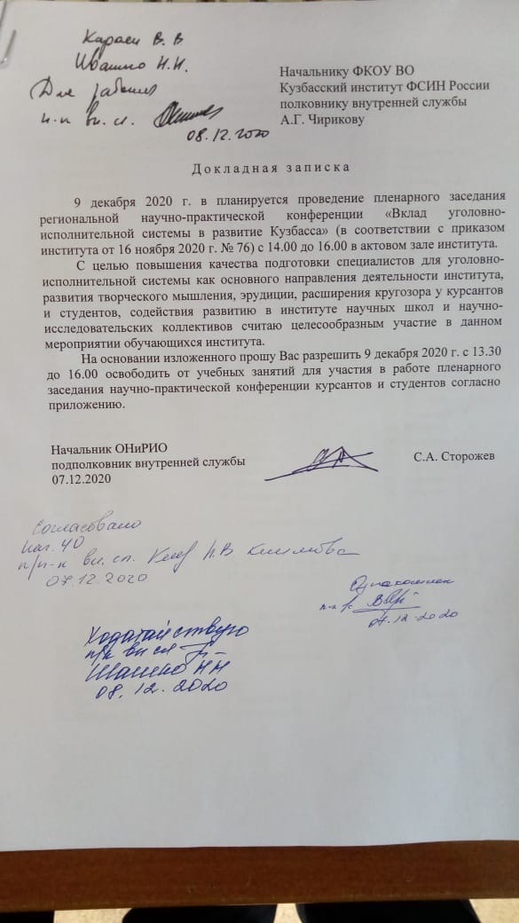

Приложение №2
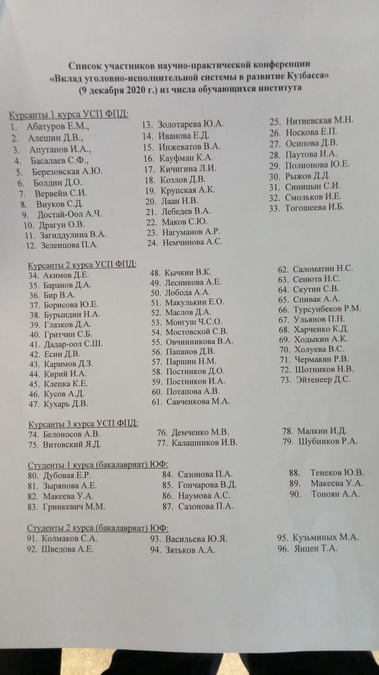

Приложение №3
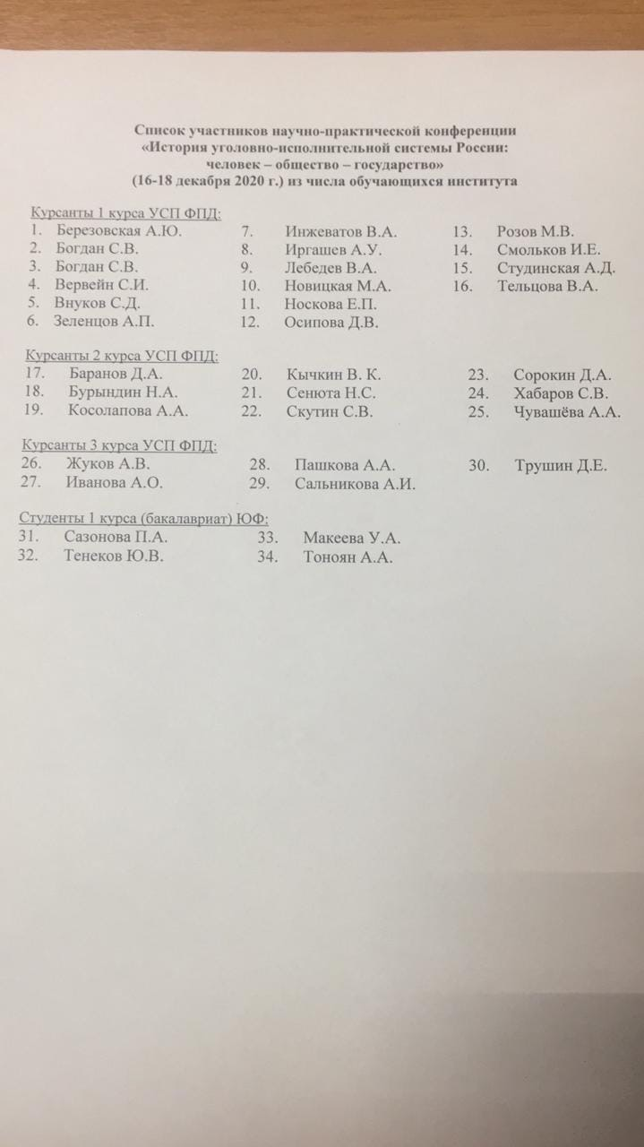

Приложение №4
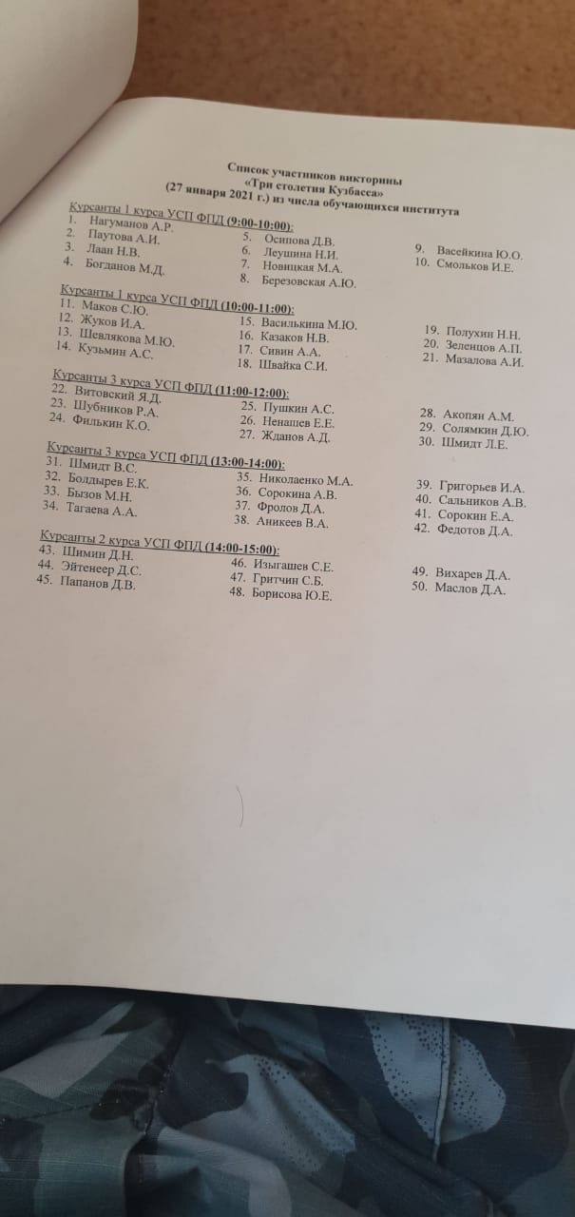

(Приложение 5)
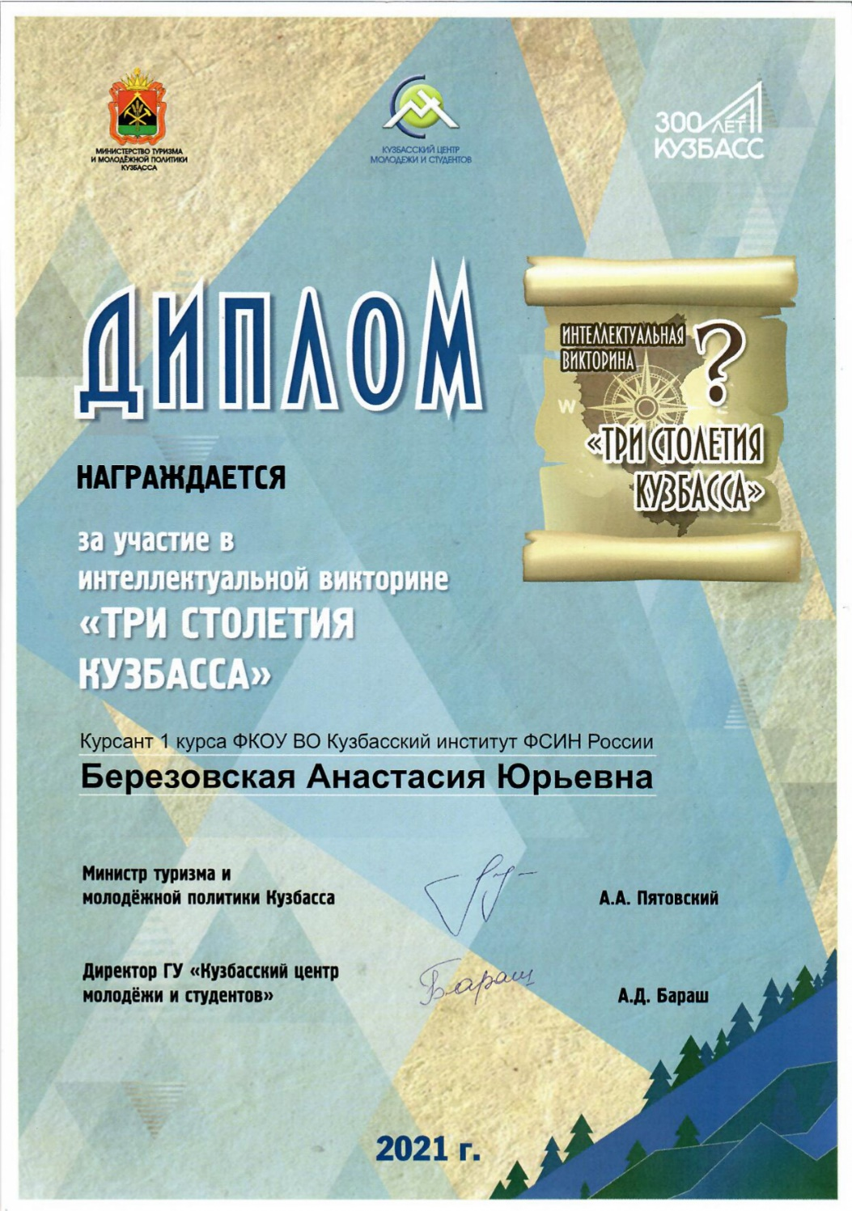
(Приложение 6)
